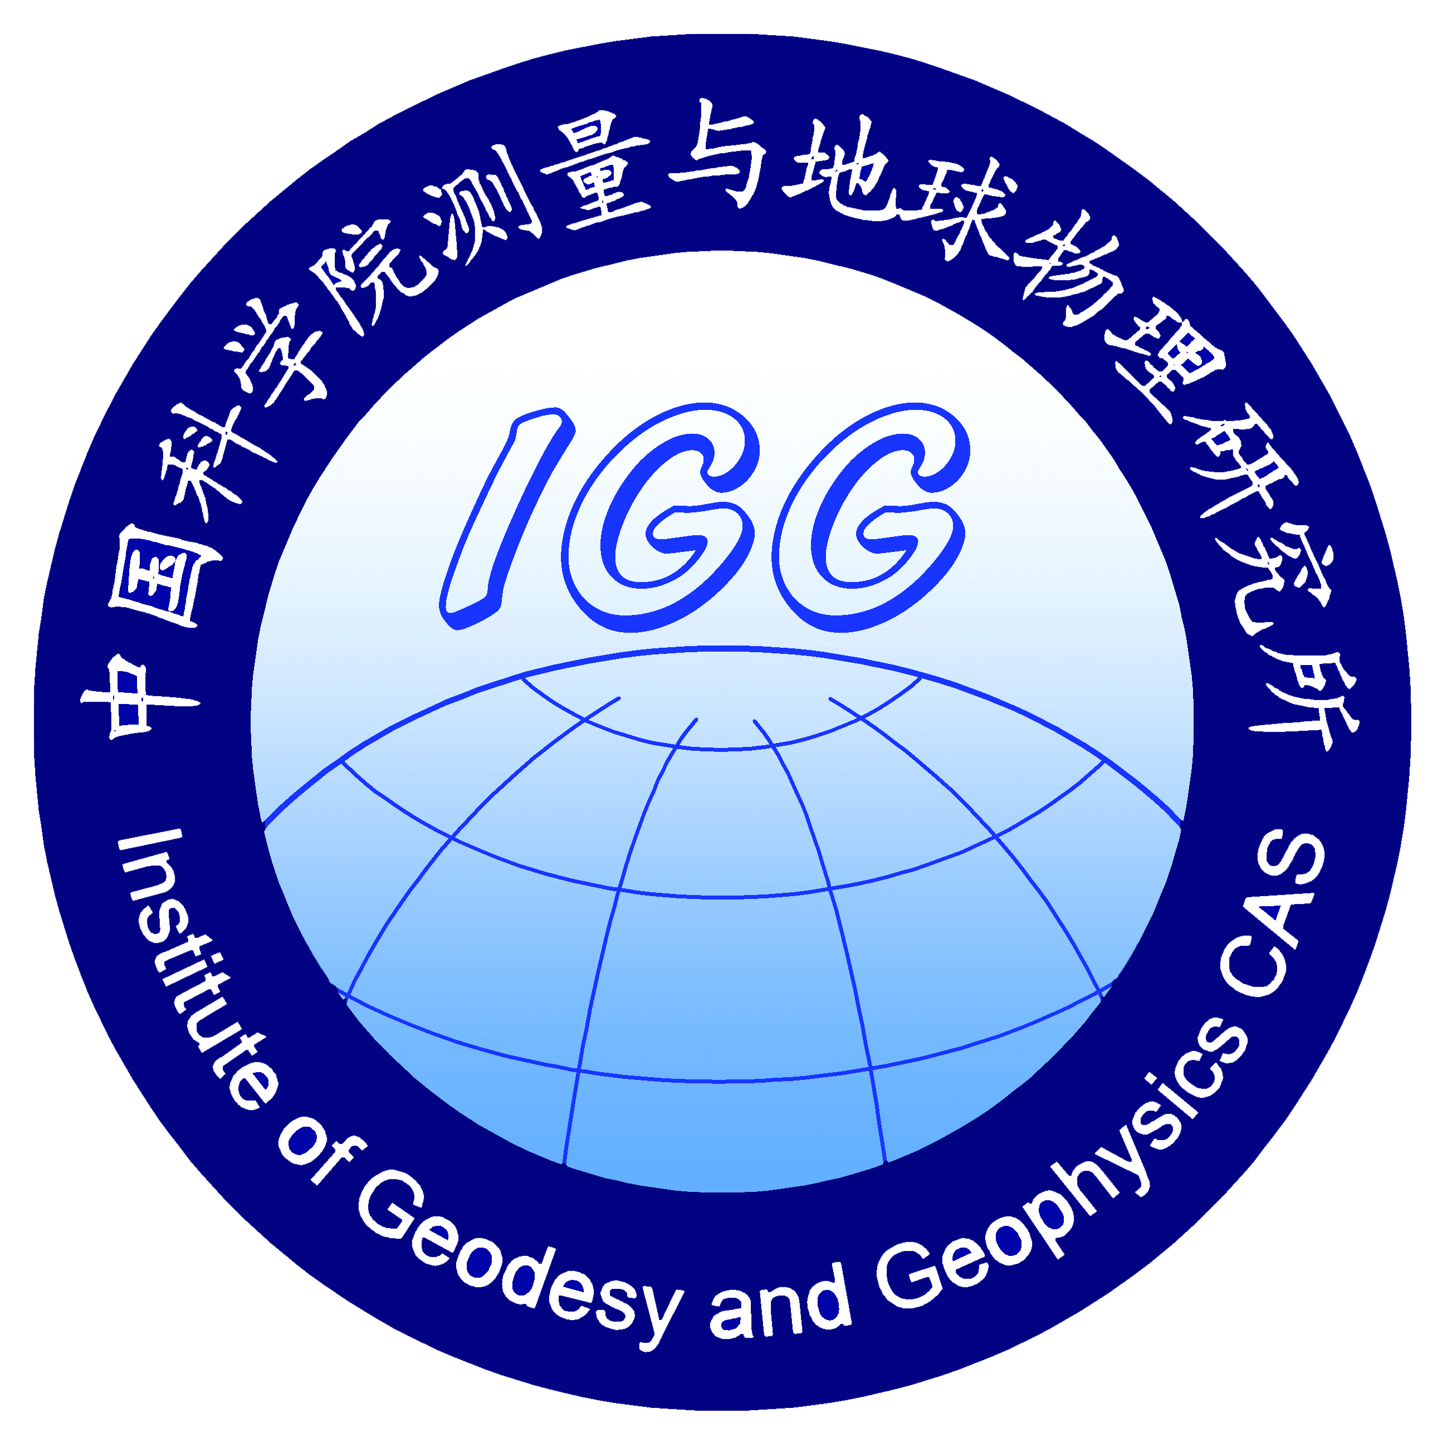
中国科学院测量与地球物理研究所
Institute of Geodesy and Geophysics, Chinese Academy of Sciences

服务国家需求 攀登测地高峰
中国科学院测量与地球物理研究所成立五十周年庆典活动
暨中国科学院东亚大陆地壳运动与构造动力学学术研讨会
邀 请 函

尊敬的 ：
中国科学院测量与地球物理研究所即将迎来五十周年华诞，诚邀您出席庆典。在此，谨向您对我所事业发展给予的关心与支持致以最衷心的感谢和崇高的敬意!
五十年风雨兼程，五十年传承跨越。半个世纪以来，中国科学院测量与地球物理研究所在党和政府以及中国科学院各级领导的关怀下，在相关部门和兄弟单位以及社会各界人士和海内外所友的关注和支持下，经过几代科研工作者的不懈努力，已发展成为国家大地测量学、固体地球物理学、环境科学研究与高级科技人才培养的重要基地，取得了丰硕的科研成果，为国家航空航天、重大科学工程、地学前沿领域和地方需求做出了重要贡献。
为回顾历史，激励奋进，开拓创新，我所定于2007年6月25日上午9:00举行研究所成立五十周年庆典活动，同时在25日下午和26日召开“中国科学院东亚大陆地壳运动与构造动力学学术研讨会”，届时将恭候您莅临我所指导工作。我们期待在今后的工作中，继续得到您的关注与支持！
报到时间：2007年6月24日
地 点：湖北·武汉·中国科学院测量与地球物理研究所

此致
敬礼！

中国科学院测量与地球物理研究所
二○○七年三月二十六日

联系人：综合办公室 张小青 电话：027－68881355 13307130152 E-mail:bgs＠asch.whigg.ac.cn
科研处 刘成恕 电话：027－68881362 13006166409 E-mail:sywc＠asch.whigg.ac.cn
传真：027－68881355

地址：中国·湖北·武汉·徐东大街340号 邮编：430077 网址：http://www.whigg.ac.cn
Add:No.340Xudong Street，Wuhan，Hubei，China Post Code:430077 Http://www.whigg.ac.cn

